南京邮电大学通信与信息工程学院
2016年通信电子设计竞赛开题报告
参赛题目：简易频率特性测试仪
参赛队号： 24
参赛队员：李明阳 B15010522 通信工程
曾锦海 B15010733 通信工程
顾煜镠 B15010731 通信工程

总体方案设计
1.1调研讨论
1.2方案比较
1.2.1扫频信号源
方案一：采用FPGA内部编程一个DDS的方案。FPGA能很好的实现DDS信号源，但是在液晶屏上显示幅频特性和相频特性的曲线较为困难，且FPGA的成本较高。
方案二：采用直接数字频率合成（DDS）的方案。DDS技术具有频率分辨率高，频率转换时间短，输出频率相对宽，全数字化结构便于集成，以及相关波形参数（频率,相位,幅度）均可实现程控的特点。采用集成芯片AD9854和STM32即可实现题目对扫频信号源的要求。因此选用方案二。
1.2控制平台
方案一：采用51单片机，但是频率、RAM、ROM有限，内部中断和定时器数量不多，外部IO口也不多，故而不采用此方案。
方案二：采用STM32，STM32D的工作频率可以到倍频72M，而且RAM和ROM以及FLASH存储空间比C51单片机的要大几十倍，其拥有更多的中断、定时器和IO口。
1.3.滤波器
方案一：无源滤波，其优点为成本低，运行稳定，技术相对成熟，容量大，缺点为谐波滤波率一般只有80%，对基波的无功补偿也是一定的。
方案二：有源滤波：出来滤出谐波外，同时还可以动态补偿无功功率，其优点是反映动作迅速，滤出谐波可达98%以上，补偿无功细致。故而我们选择了方案二。
2.实验方案及原理
2.1实验原理图
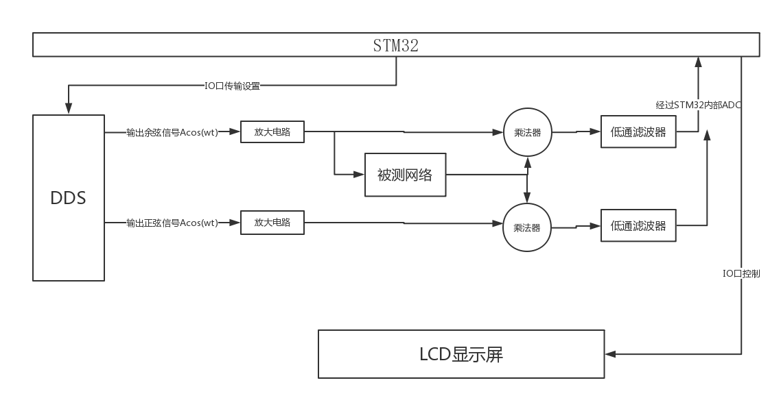
2.2方案描述
STM32IO口输出控制信号，控制AD9854，AD9854两个通道分别输出经过放大电路成为正弦Asinwt信号和余弦Acoswt信号。正弦信号直接在图一的下方通道进入乘法器，而余弦信号分为两路，一路直接进入上方的乘法器，另一路进入被测网络，其幅值和相位发生变化，其信号变为Bcos(wt+f)。Bcos(wt+f)信号分别进入上方和下方的乘法器。
上方的乘法器：Acoswt*Bcos(wt+f)
利用积化和差：原式=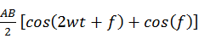 (1)
同理可以得到下方的乘法器：
原式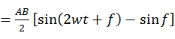 (2)
上下两路通道分别经过各自的低通滤波器，过滤掉高频信号，留下低频的-sinf和cosf。再经过ADC（模数转换器），将模拟信号转化为数字信号，ADC采样，保持，量化，编码后将信号输入到STM32的IO口进行运算，得出如下的结果：
经过低通滤波后（假设滤波器对幅度的影响为C）：
下方低通：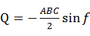 (3)
上方低通：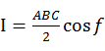 (4)
由（3）和（4）式幅度：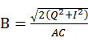 (5)
相位：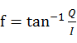 (6)
然后用STM32在显示屏是显示其幅频特性曲线和相频特性曲线

二、需要解决的关键问题和难点
1.频率特性测试仪和被测电路的阻抗匹配
2.使用STM32控制LCD液晶屏，显示幅频特性和相频特性，显示界面的友好性。
3.低通滤波器误差的控制
4.幅频测量误差和相频误差的控制
5.实现STM32对DDS的控制，DDS的驱动程序的编写

三、项目研究技术路线
1.首先研究题目，理解实现各部分功能的原理，掌握结果的计算公式，设计出大体的电路。
2.然后掌握STM32其各个IO口的作用和其内部中断，内部寄存器和内部时钟的使用。
3.研究DDS的使用，DDS原本的驱动程序是51驱动，需要将代码看懂并且重新写STM32的驱动代码。
4.掌握放大电路的原理及其应用，乘法器的原理及其应用，低通滤波器的原理及其应用，ADC的原理及其应用。
5.计算并确定相关电路部分各元器件具体数值，进行放大电路，乘法器，低通滤波器和ADC的设计并进行相关电路制作。
6.实现STM32对DDS的控制，输出两路正交信号，经过放大电路，乘法器，低通滤波器得到最终的信号，经过内部AD采样，通过内部算法的计算，得出幅频和相频特性的数据。
6.利用得到的数据实现幅频特性和相频特性曲线在LCD屏上的显示，并且可以利用触摸屏进行操作，实现波形按照自定义时间（可以用delay函数或者中断产生的时间）左移，波形按照自定义时间上下移动，波形可以改变幅度大小等功能。尽可能实现界面友好。
7.组合各个部分，检查是否能够正常工作并达到标准，进行修正和优化。
8.计算并确定RLC电路的相关数值，并利用PCB制作提升部分的RLC串联谐振电路。
9.最后组合检验和修正及优化。

四、初步拟定的执行方案和进度安排
第5周 | 课题研究和开题报告
第6~8周 | 1.STM32和DDS制作扫频信号源。  2.STM32内部算法实现幅频特性和相频特性的计算。  3.理论值的计算，电容，电阻等原件的选择。放大电路的设计，乘法器的设计，低通滤波器的设计，ADC的设计
第8~10周 | 1.STM32控制液晶屏的界面设计和优化。  2.PCB板的设计，印刷和电路的焊接
第10~11周 | 各个部分的组合验证以及优化改正
第11~12周 | RLC串联谐振电路的完成，组合整个电路验证和优化

项目组成员分工
曾锦海 | 理论值的计算，电容，电阻等原件的选择，放大电路的设计，乘法器的设计，低通滤波器的设计，ADC的设计，PCB板的设计和印刷，焊接和最后的组合
顾煜镠 | STM32和DDS制作扫频仪，LCD显示界面的优化
李明阳 | STM32控制液晶屏，LCD显示界面的优化

需要用到的硬件材料和仪表工具
STM32 | 1块
AD9854 | 1块
AD835 | 2块
LM324 | 2块
电阻，电容 | 各种阻值的若干
4.3寸MCU屏 | 1块

参考文献
1.喻金钱，喻斌，STM32F系列ARM Cortrex-M3核微控制器的开发和应用[M]，清华大学出版社，2011年4月，40~200
2.肖炎根，基于DDS的数字移相正弦信号发生器的设计[J]，2009年11月，30~35
3.元增民，模拟电子技术[M]，清华大学出版社，2013年10月，269~271
4.黄丽亚，杨恒新，袁丰，模拟电子技术基础[M],机械工业出版社，2016年8月，211~222
5.AD9854[EB/OL],来源http://www.docin.com/p-542834122.html
6.stm32[EB/OL]，来源http://wenku.baidu.com/link?url=57aywD0Q6WTnl7XKbIHuEwWENnSuPS32QO8X0a0gHpOOzdnNt_K0mK2cucVaEHVSSgz-RGPZ7tMKQeBLGuZHDkiE_V-35iJA3T8_Yl3hbCi
7.AD834[EB/OL]，来源http://www.analog.com/cn/products/linear-products/analog-multipliers-dividers/ad834.html#product-overview

